四川 麻辣油
規格：210ml×24瓶

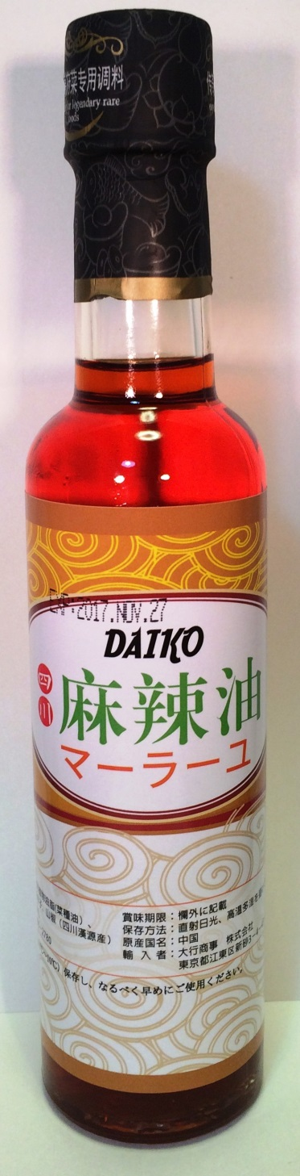
即効性のある刺さるような辛さと後からじわりじわりと痺れるような辛さを併せ持つ麻辣油（マーラーユ）です。原料には香りや味わいが良い四川省産の唐辛子と辛さが強い貴州省産の唐辛子、それに強烈な香りと痺れがある四川省産の花椒を使用。
本場四川の麻辣油です。

